Xi’an Jiaotong University

课 程 实 验 报 告

实验名称： 物理设计与主外键约束

姓名: 林圣翔
学号: 22233312202
专业班级: 计试2201
指导教师: 任雪斌
报告日期: 2025.4.24



一、实验目的
1) 学会分区表、索引、主外键的创建和使用；
2) 体会分区表和索引对数据库查询性能的提升；
3) 熟悉单列索引、复合索引、表达式索引、唯一索引和部分索引。

二、实验内容
1、导入指定的小样本数据库 school.sql，完成指定题目的练习。
2、导入指定的大样本数据库 employ.sql，基于补充的查询练习题（也可自行设计），体会“分区表”和“索引”对查询性能的提高。

实验主要步骤
1、小样本数据库 school.sql，完成指定题目的练习
1.1、导入指定的小样本数据库 school.sql。
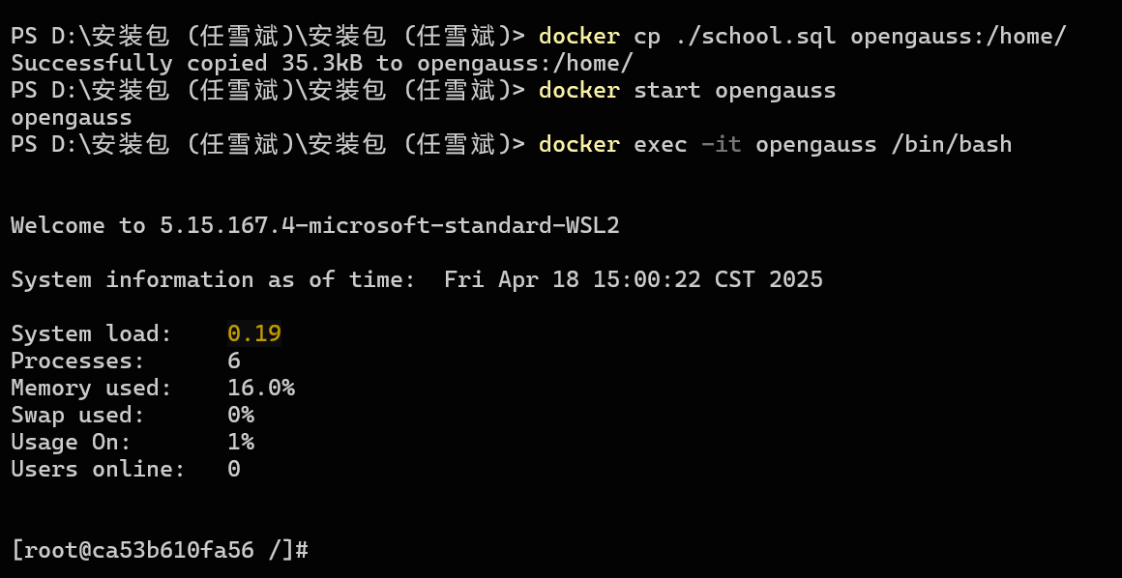
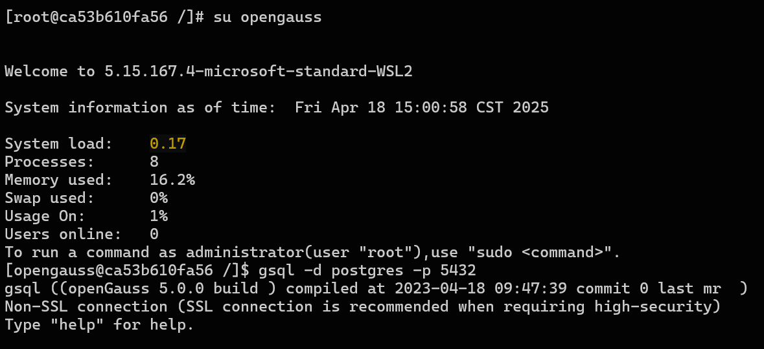
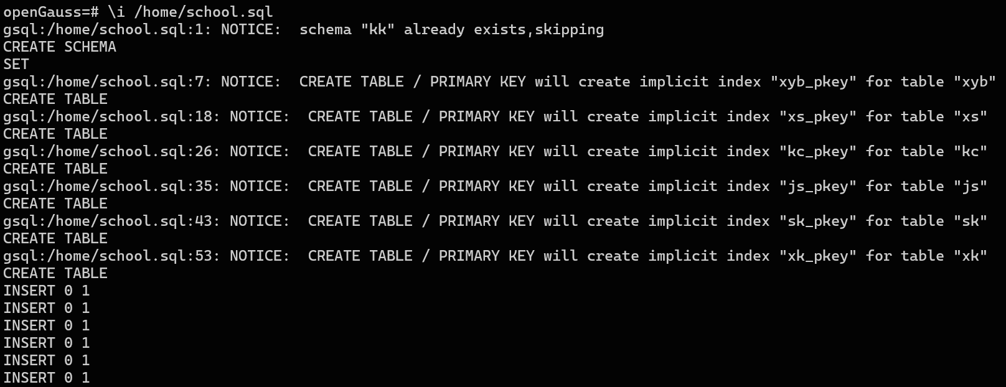
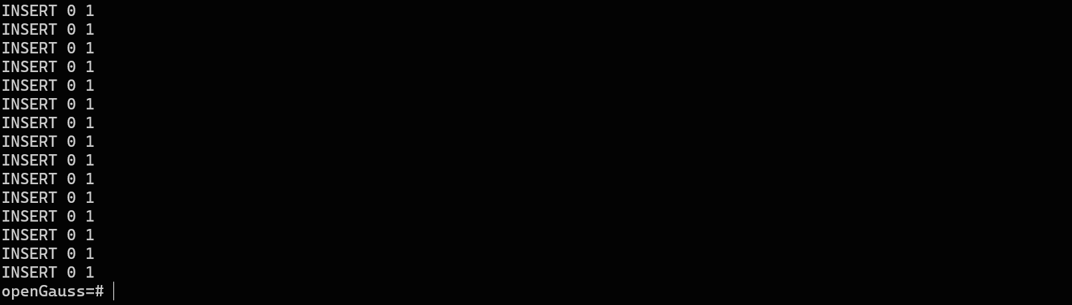
1.1、分区表
1、创建
(1) 创建模式 sche1，然后创建表空间 example1，创建分区表 sche1.students(包括学号 id，
姓名，年龄)，并基于年龄（<18、18~20、20~25、25~40），将分区表划分 4 个分区 P1、P2、P3、P4。
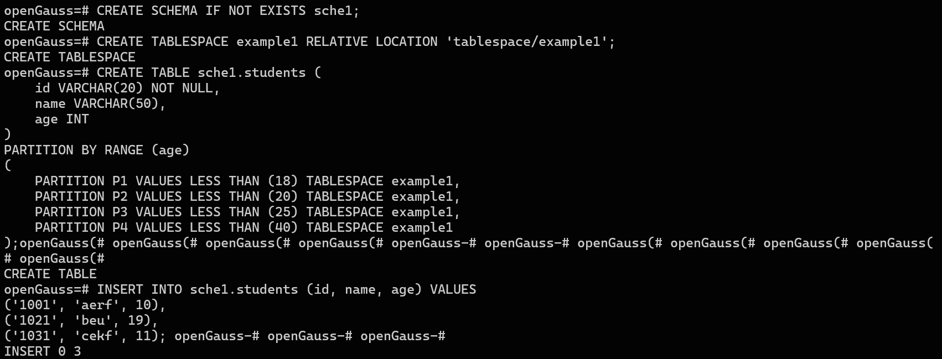
2、增删改查
(1) 向分区表 sche1.students 中加入增加一些记录(“1001”“, aerf”,10)、(“1021”“, beu”,19)、
(“1031”,“cekf”,11)；

(2) 查询分区 P1 的所有信息【比较使用分区表和不使用分区表（<18）的查询时间比较】；
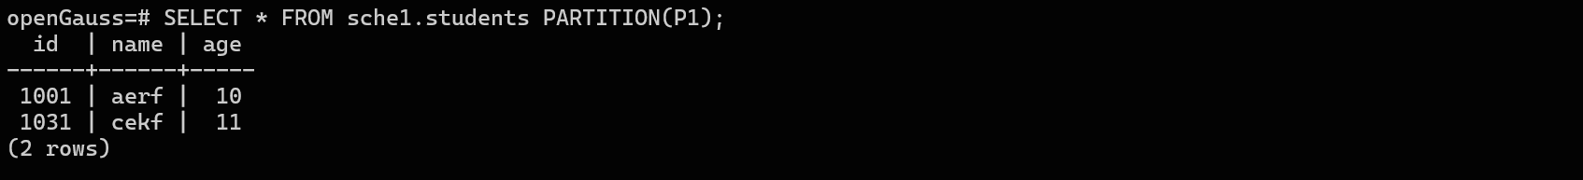
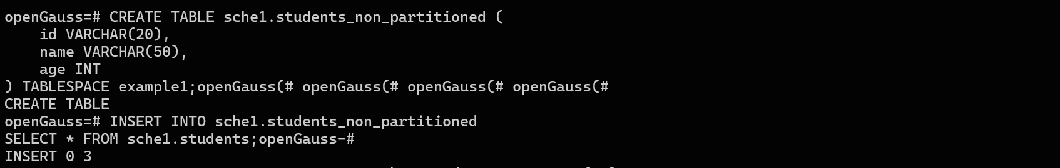
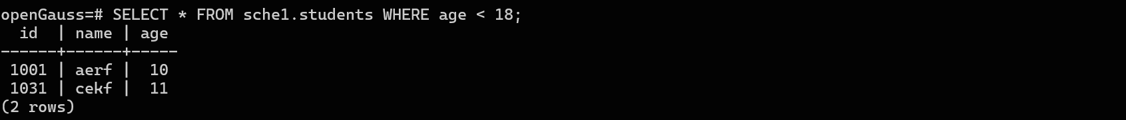
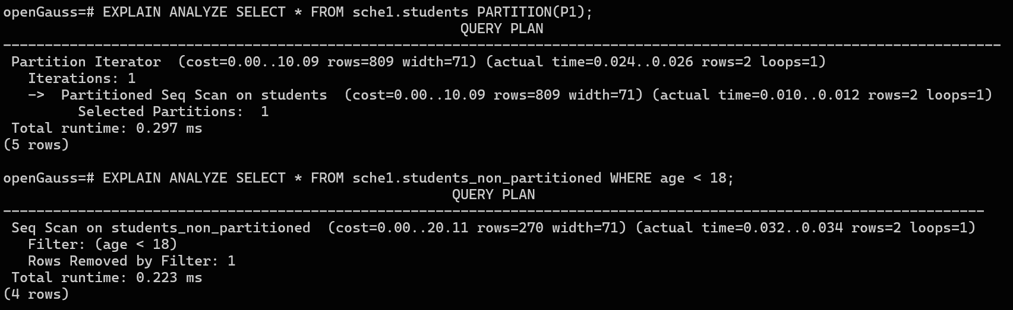
 | 使用分区表 | 不使用分区表（<18）
查询时间 | 0.297ms | 0.223ms
(3) 删除分区表 sche1.students 和表空间 example1，并删除模式 sche1。
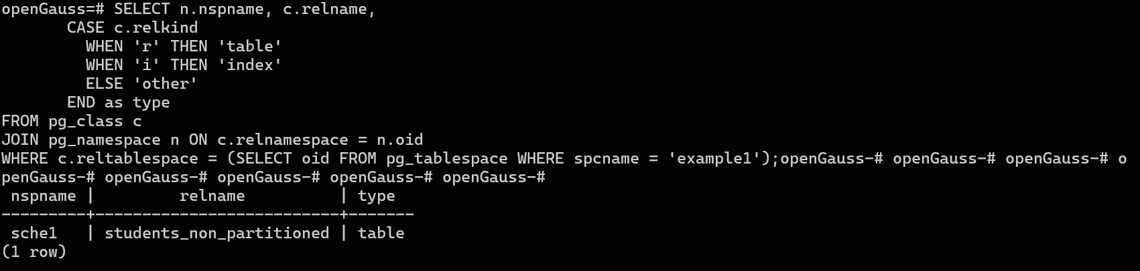
1.2、主键、外键约束
1、练习更新、删除主表数据（针对主键属性且子表中可能有参照外键数据）
(1) 找出学号为“1437120165”的同学，将她的学号更新为“1001”，并更新和参照外键数据；
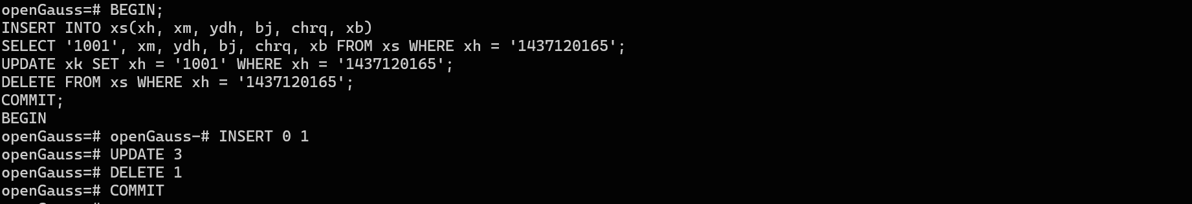
(2) 学号更新完之后，删除学号为“1001”同学的相关信息。
2、练习更新、删除主表数据（针对非主键属性）
(1) 寻找性别为“NULL”的数据，并将其赋值为“男”；
(2) 寻找出生日期为“NULL”的数据，删除这些同学的信息，以及他们的选课信息。
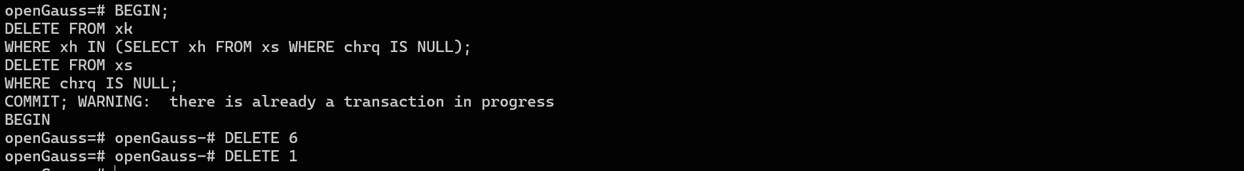
3、练习先删除子表数据，再删除主表数据
(1) 删除设计与艺术学院（zy）的相关信息，并把属于设计与艺术学院的同学，老师，授课
信息以及同学的选课信息删除。
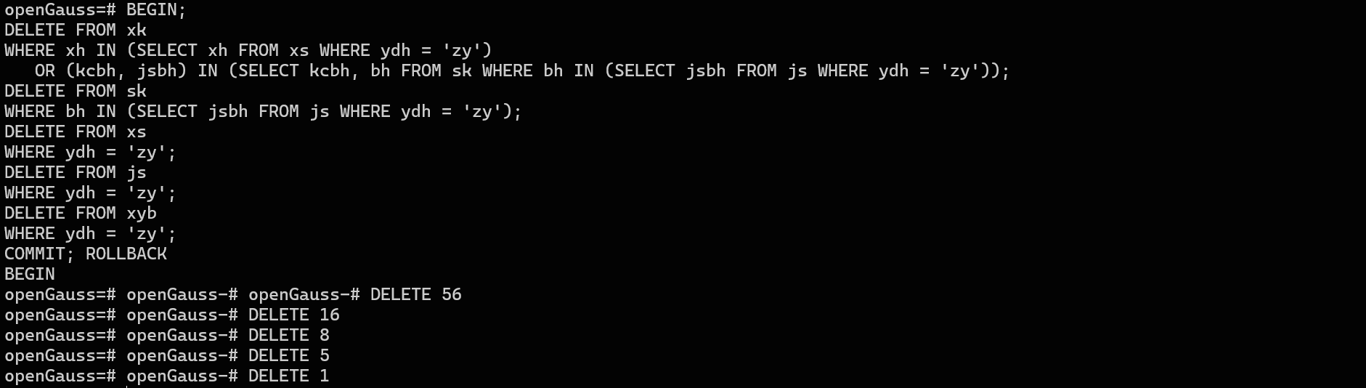
4、使用子查询方式更新、删除数据
(1) 找出挂过科的同学（至少有一名课程成绩在小于 60），将他们的班级信息更新为
“08012048”；
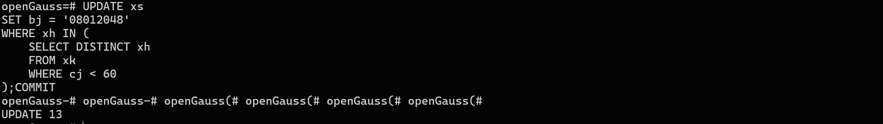
(2) 找出挂过科的同学，并删除他们的对应数据；与此同时，对应的选课信息也被删除。
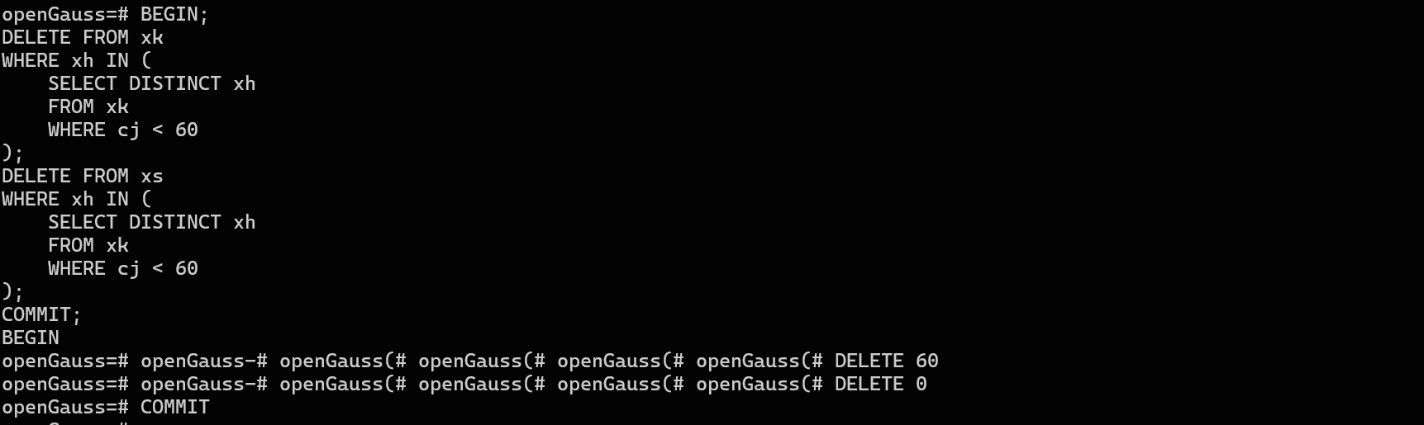
1.3 数据库索引
1、使用 create index 创建索引
(1) 对学生表(xs)中的学号(xh)列创建单列索引 stu_index；
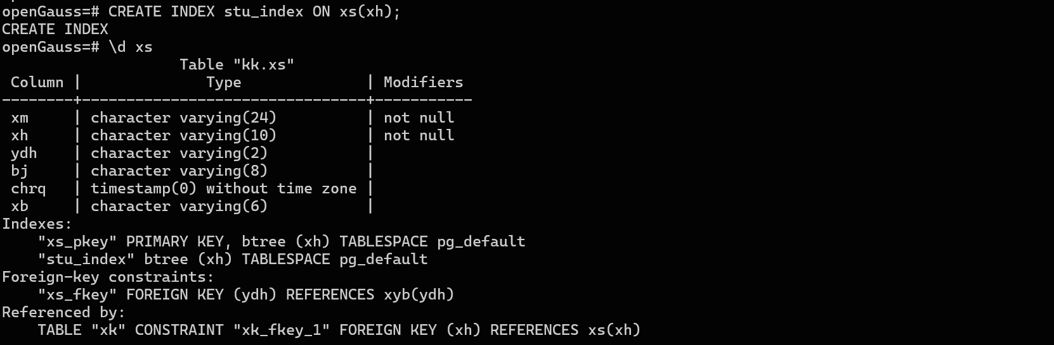
(2) 对学生表(xs)中的姓名(xm)和班级(bj)列创建复合索引 ad_index;
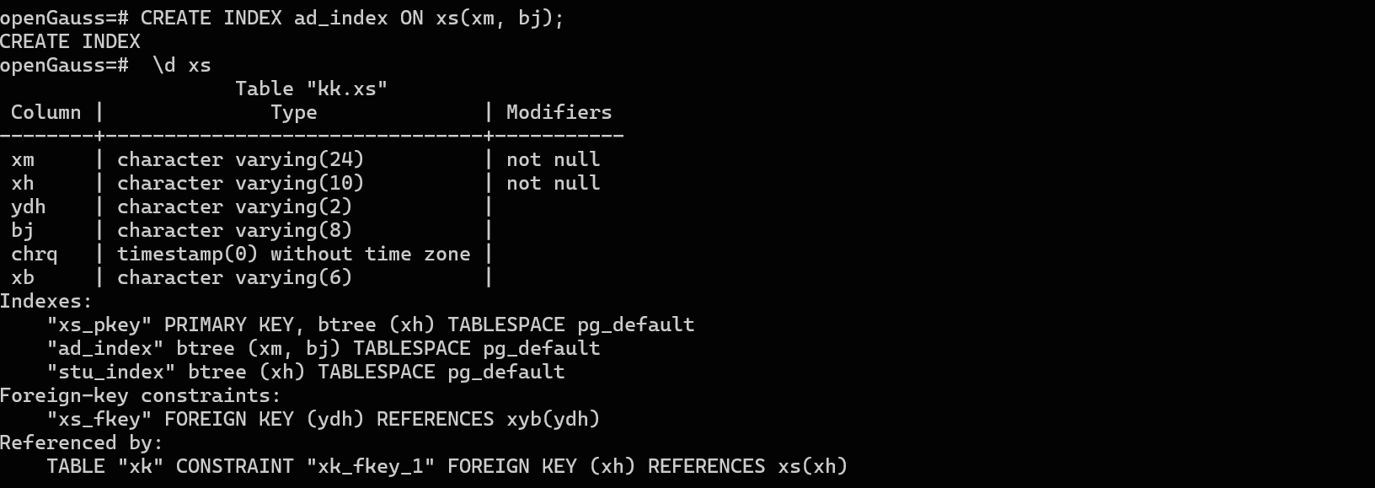
(3) 对学生表(xs)中的出生日期(chrq)（00/00/0000）的年份创建表达式索引;
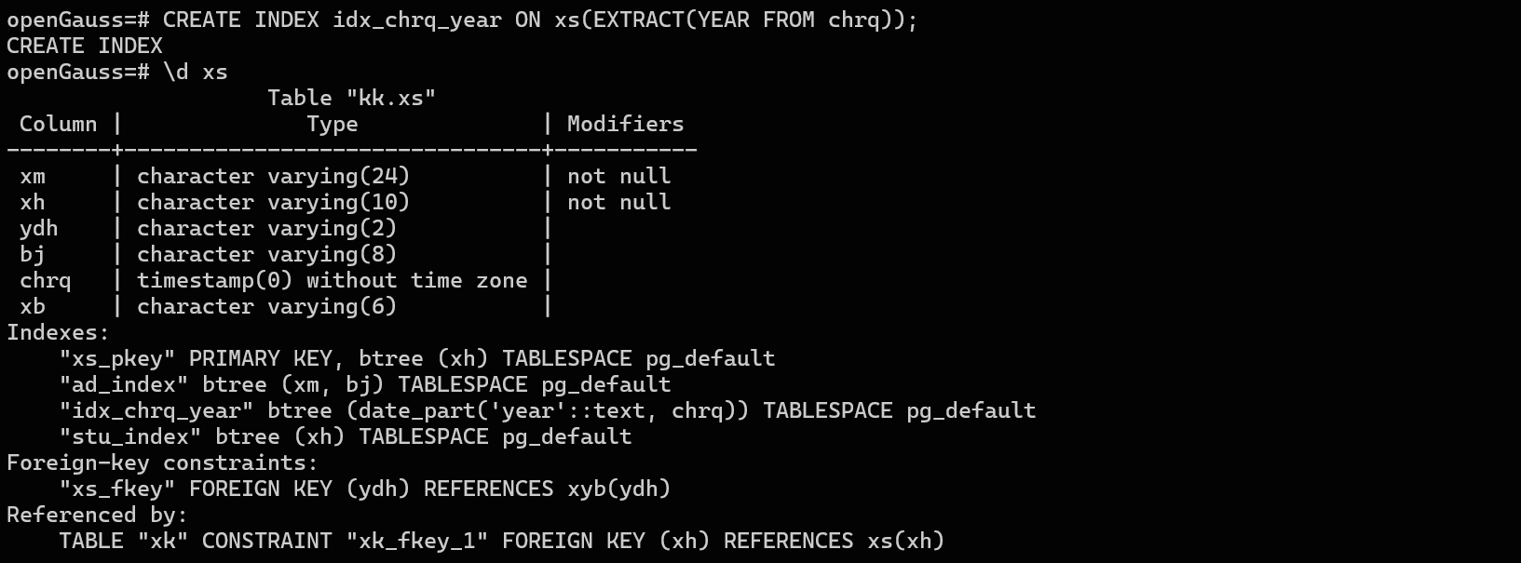
(4) 对学院表(xyb)中的学院编号(ydh)列创建唯一索引；
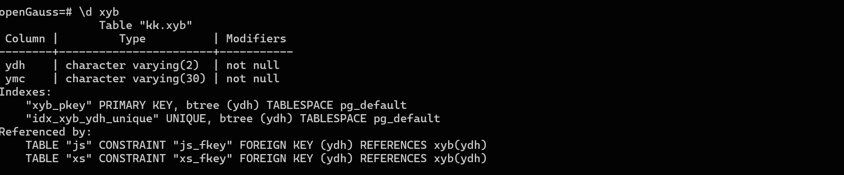
(5) 对学院表(xyb)中的学院编号(ydh)列创建部分索引（只索引单号的部门 ID）；
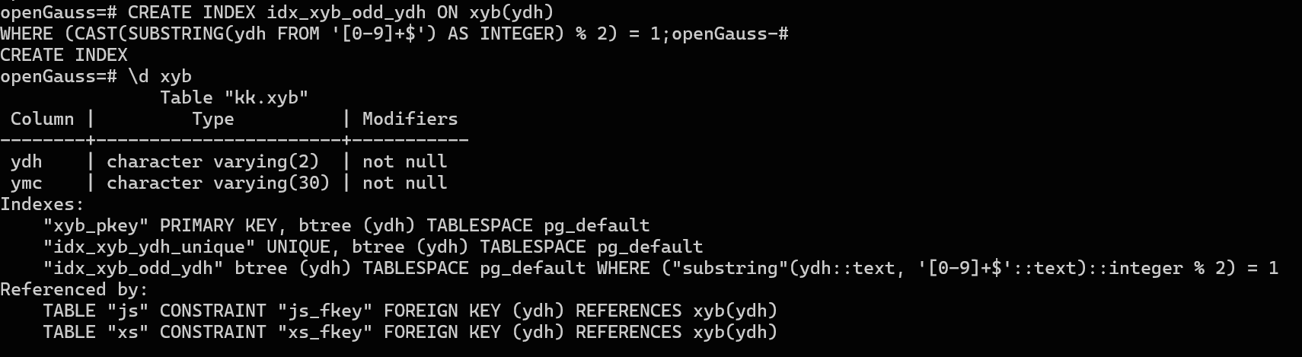
2、使用 alter table 添加索引
(1) 对学生表(xs)中的出生日期列添加一个唯一索引 date_index，姓名(xm)和性别(xb)列添加
一个复合索引 name_sex_index；
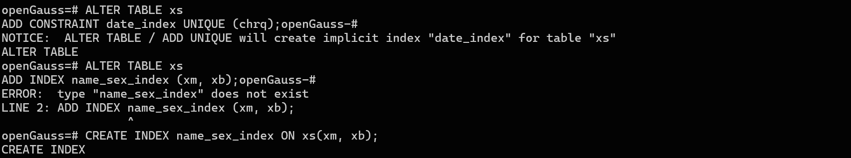
(2) 对学生选课表(xk)中的教师编号(jsbh)列创建外键索引。
3、在创建表的同时创建索引
(1) 创建 game 表（比赛编号，比赛名称、比赛时间、学分）（每列的数据类型及长度等信
息自定），并对比赛编号列创建主键索引game_pkey，在学分列创建唯一索引game_cre_index。
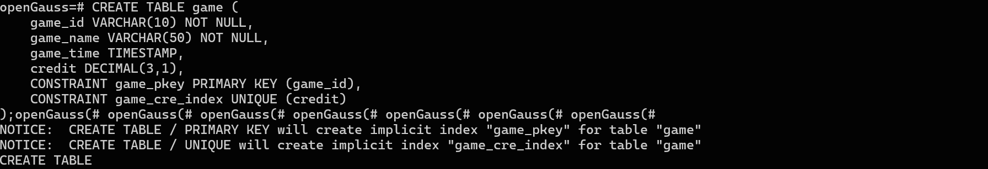
4、 查询计划
(1) 通过查询计划（EXPLAIN ANALYZE）查询学生表中出生年份在 1998 的学生信息。【比
较使用索引和不使用索引的查询时间比较】
创建索引
不使用索引查询
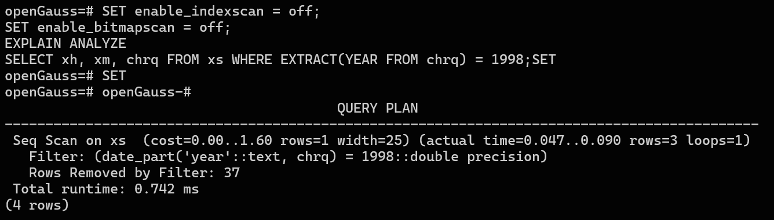
使用索引查询
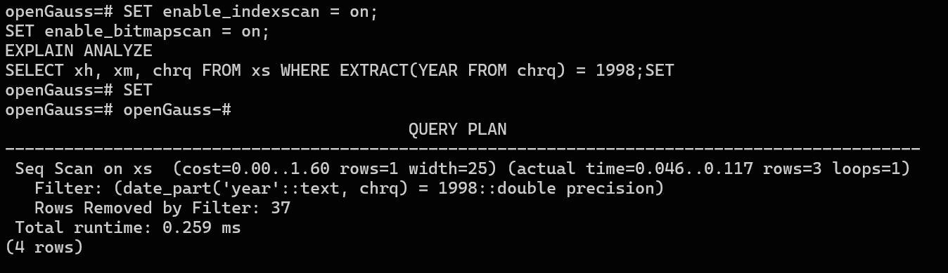
重置设置
 | 不使用索引查询 | 使用索引查询
查询时间 | 0.742ms | 0.259ms
5、 删除索引
(1) 使用 drop index 删除索引 stu_index、ad_index。
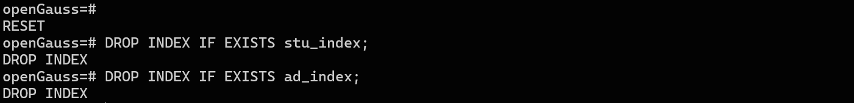
2、大样本数据库 employ.sql，基于补充的查询练习题
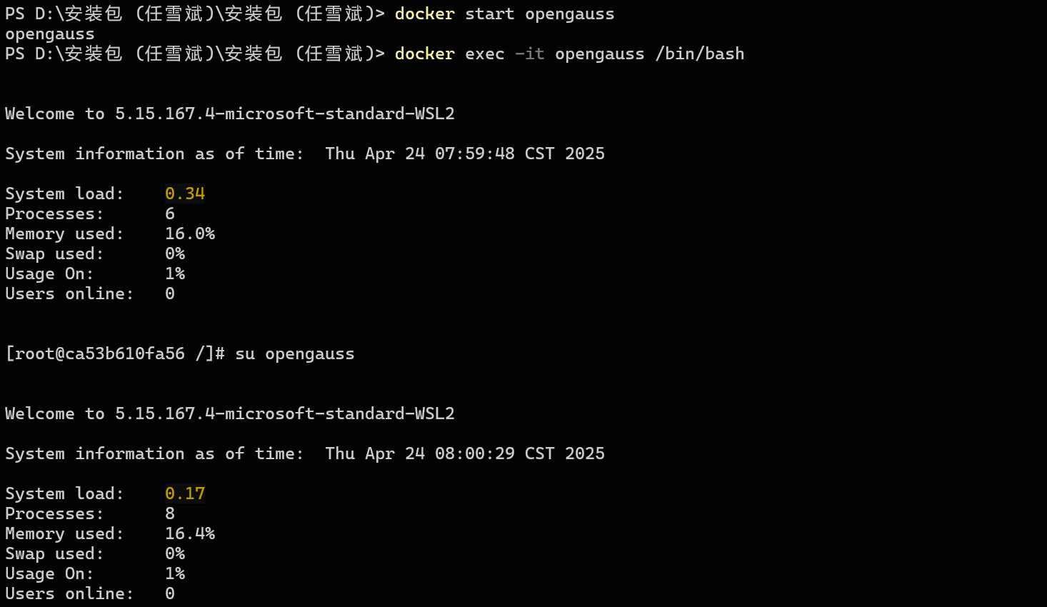
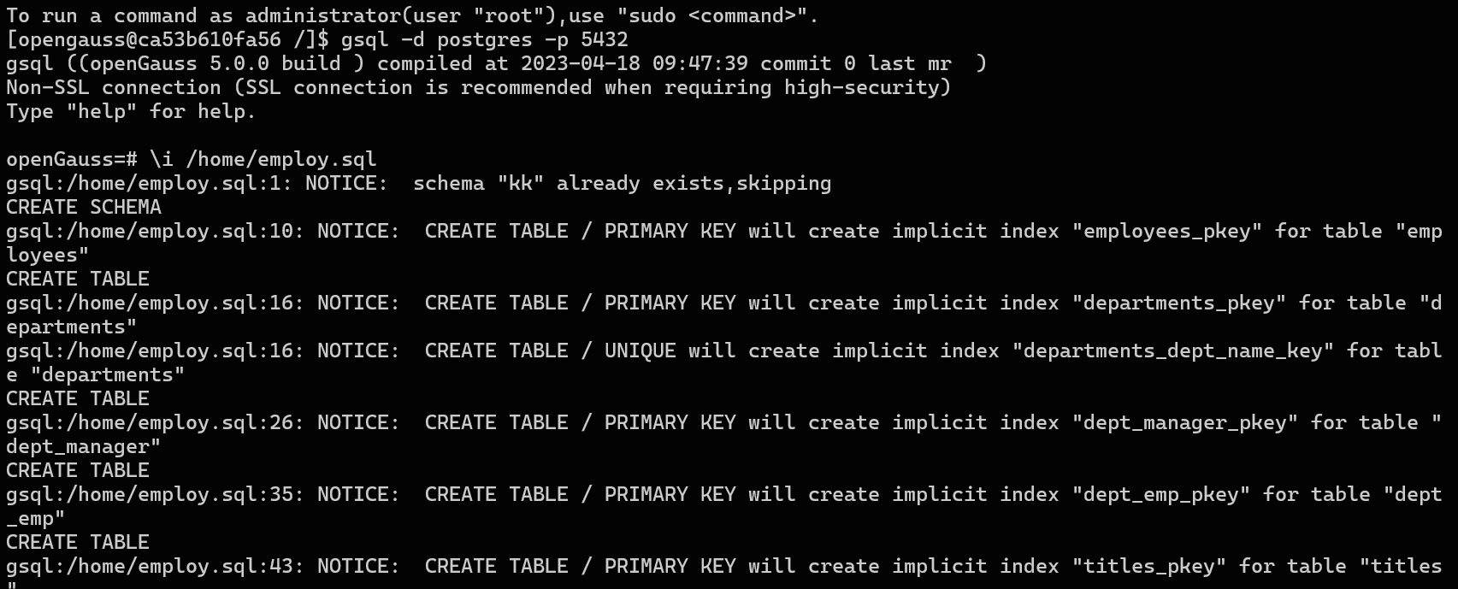
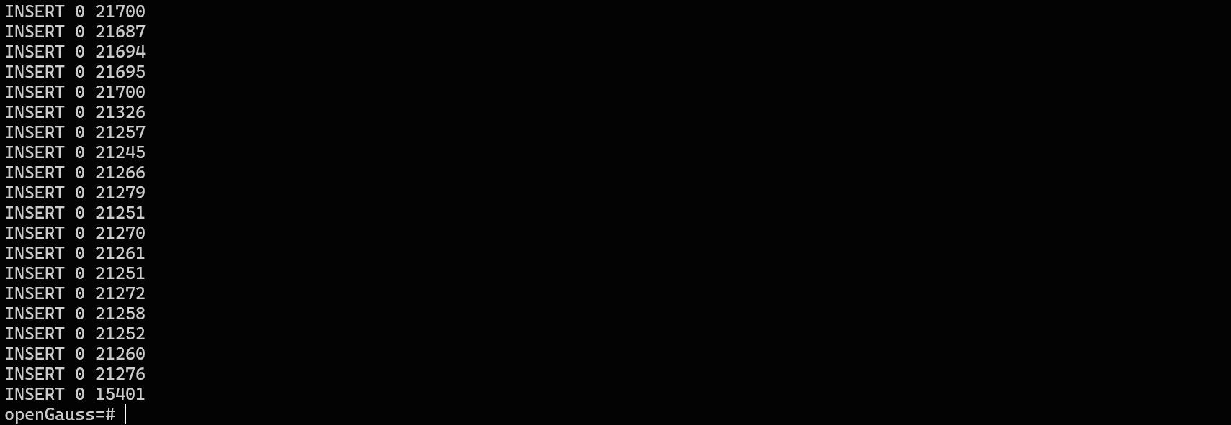
1、基于分区表查询【体现“未分区”和“分区后”】
(1) 查询 salaries 表中 2001 年所有员工的薪资总和。
未分区查询
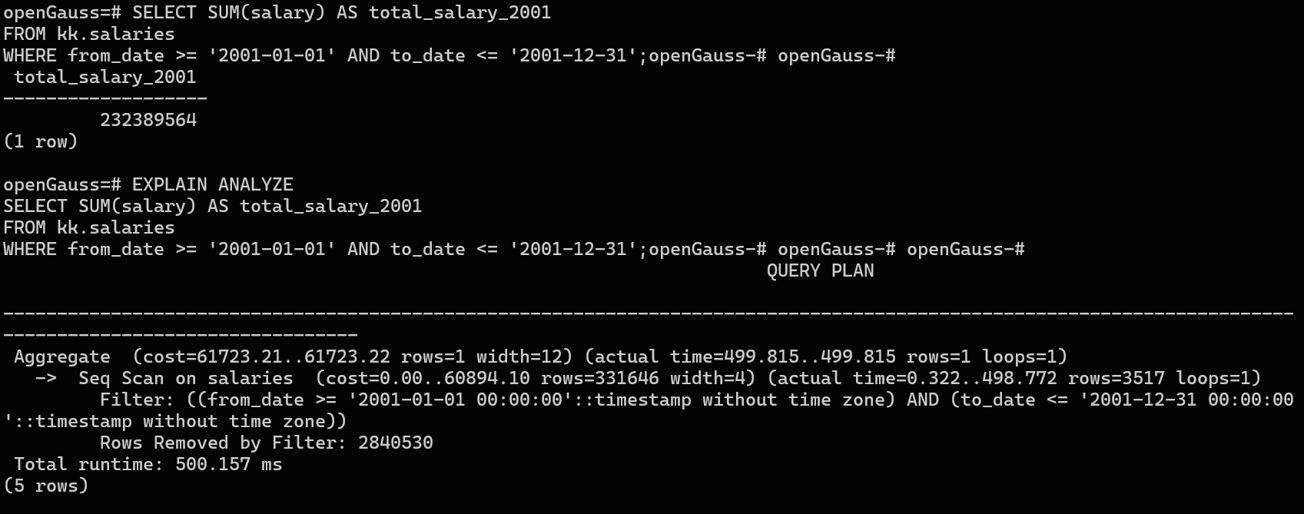
基于分区表查询
创立分区
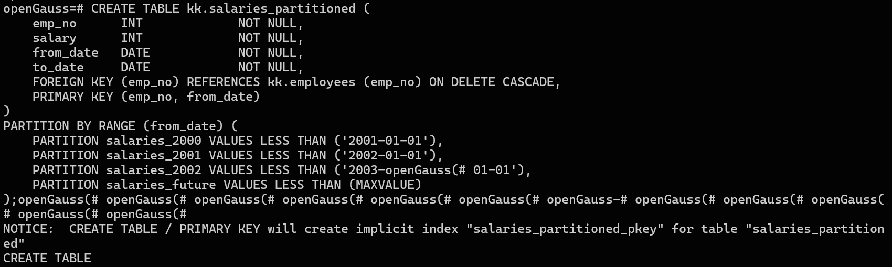
插入数据，并查询
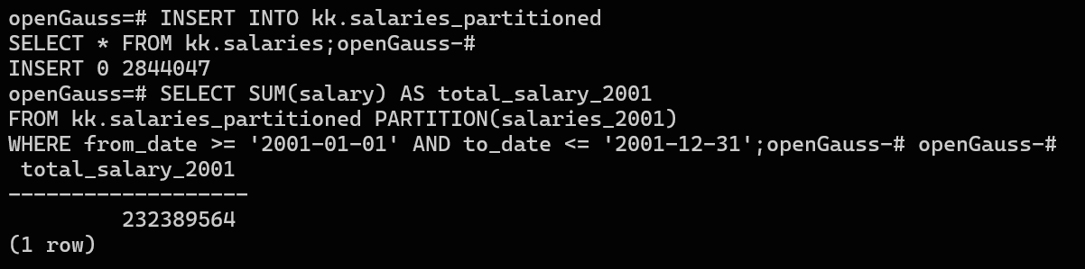
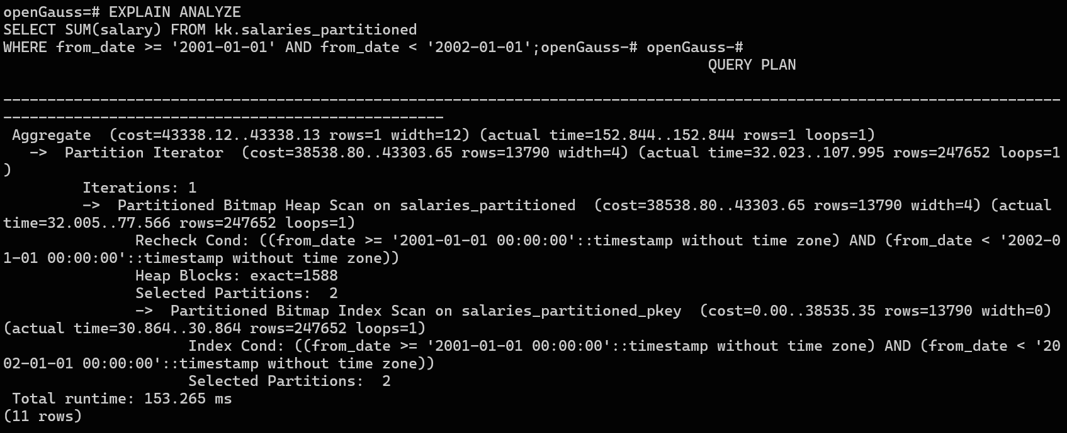
 | 未分区 | 分区后
查询时间 | 500.157ms | 153.265ms
2、基于索引查询【体现“无索引”和“有索引”】
(1) 在 dept_emp 表中，查询在编号为'd001'的部门的员工任职记录。【单列索引】
无索引查询
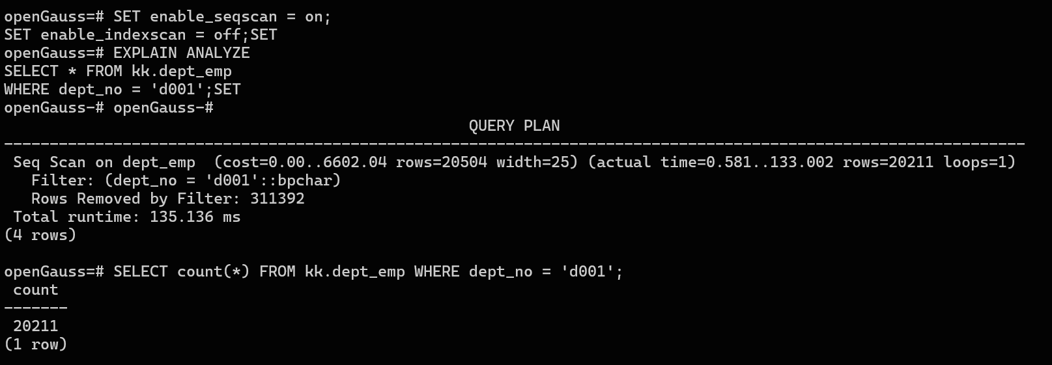
基于单列索引查询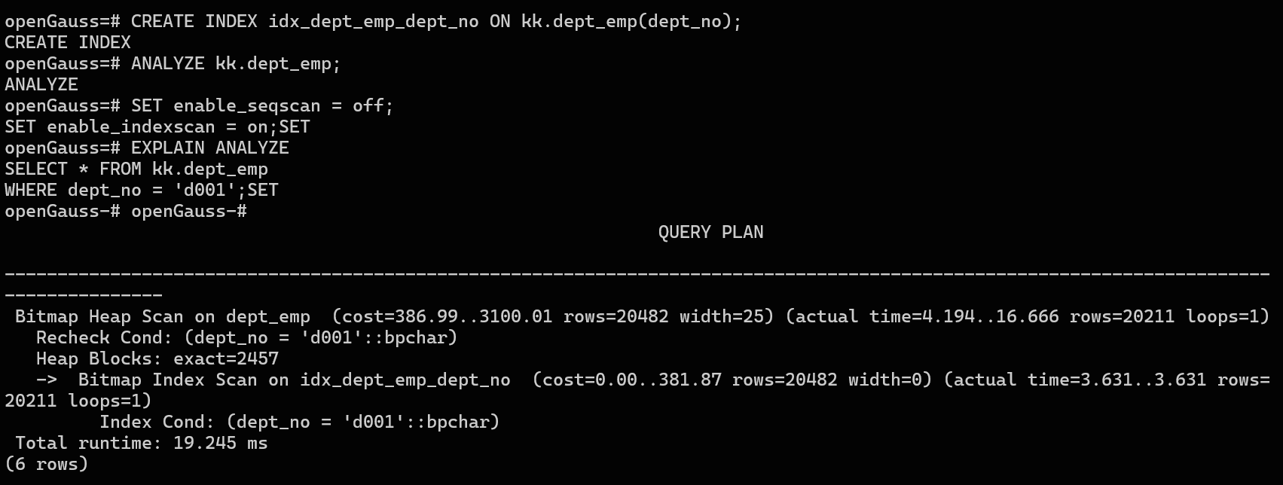
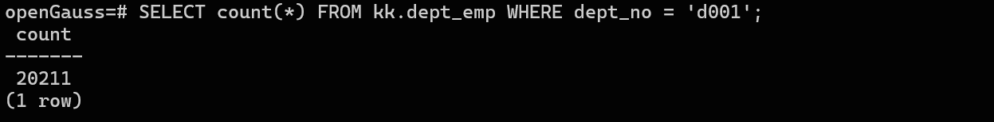
删除索引
 | 不使用索引查询 | 使用索引查询
查询时间 | 135.136ms | 19.245ms
(2) 在 salaries 表中，查询薪资高于 100000 的记录。【部分索引】
无索引查询
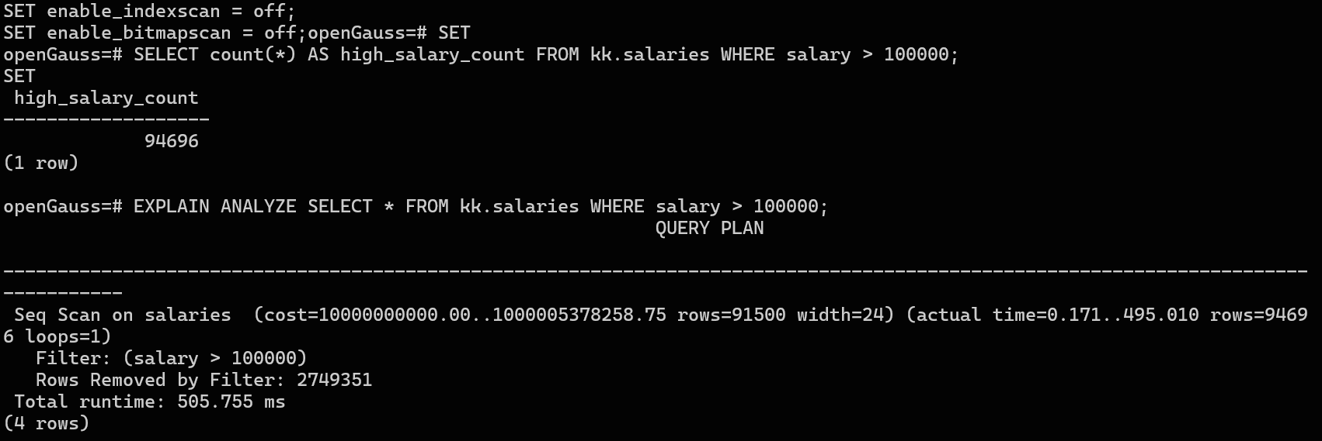
基于部分索引查询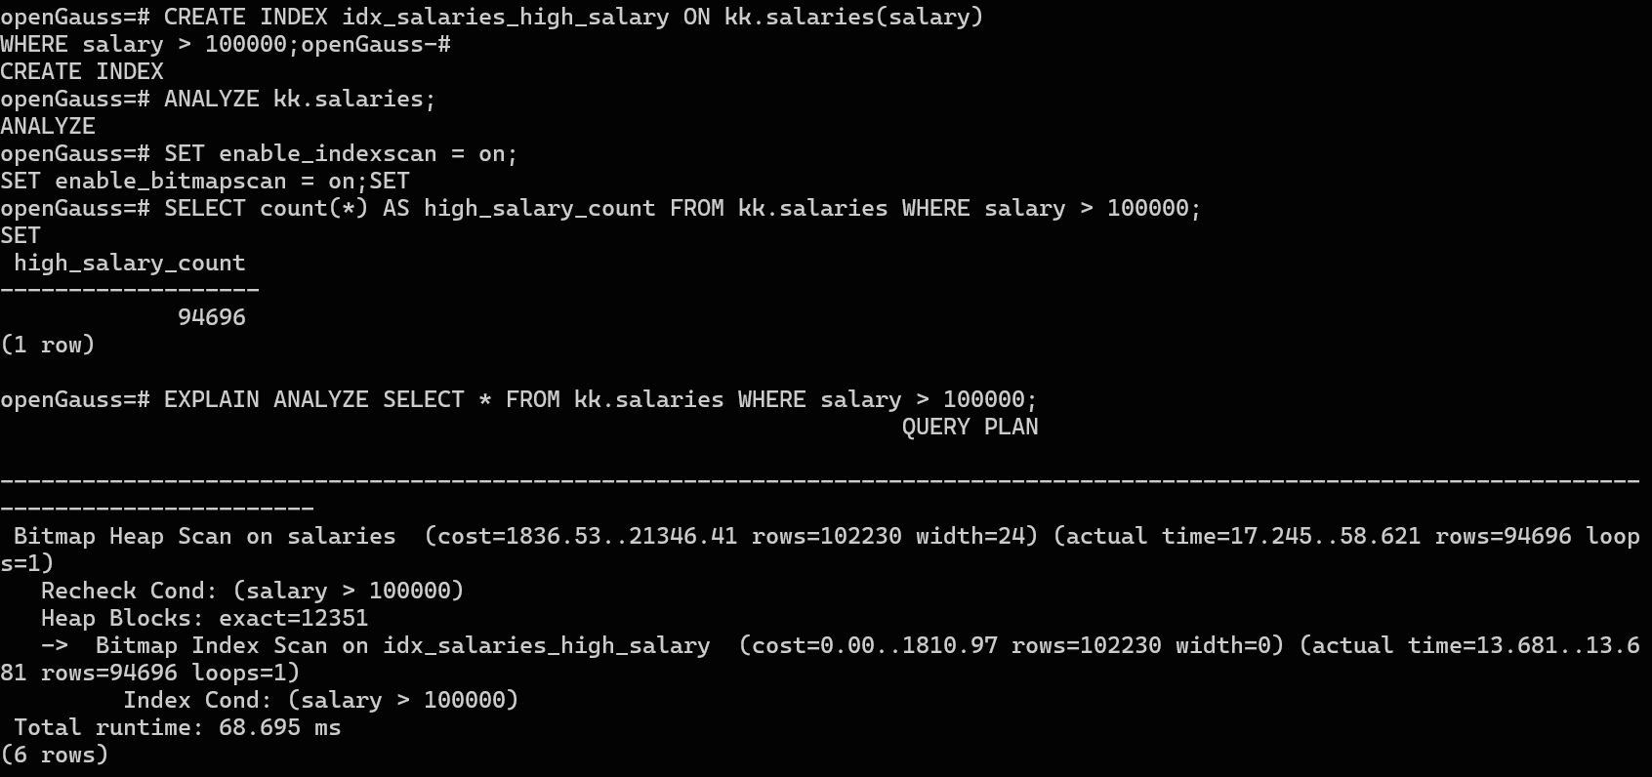
删除索引
 | 不使用索引查询 | 使用索引查询
查询时间 | 505.755ms | 68.695ms
(3) 在 dept_emp 表中，查询编号为'd001'的部门中 2001-1-1 之后 的所有员工任职记【复合索引】
无索引查询
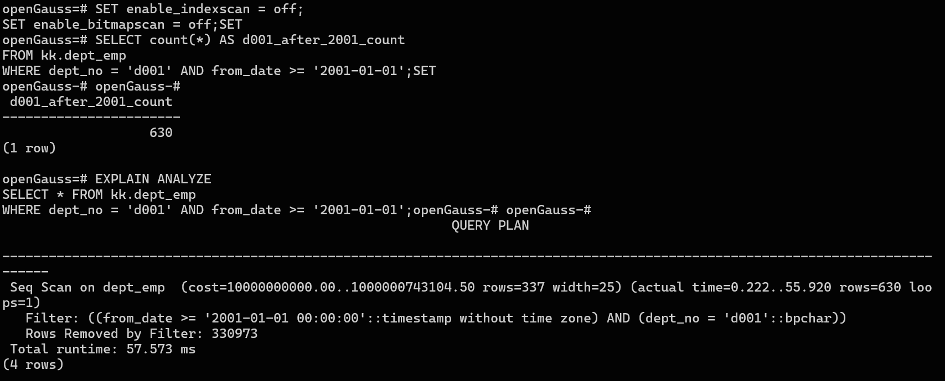
基于复合索引查询
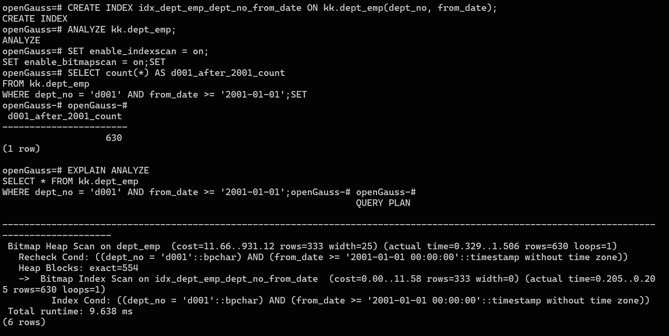
删除索引
 | 不使用索引查询 | 使用索引查询
查询时间 | 57.573ms | 9.638ms
第二阶段详见Jupyter notebook

实验问题以及解决过程
- 在Jupyter notebook上进行任务“创建表空间 example1，创建分区表 sche1.students”时，出现如下报错：
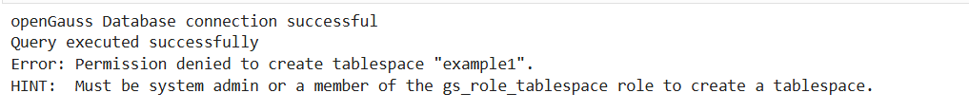经思考，这个错误表明当前用户没有创建表空间的权限。我在终端中授予授予当前用户myuser创建表空间权限，顺利解决了这个问题。
- 在Jupyter notebook上进行删除表空间这个任务是出现“DROP TABLESPACE cannot run inside a transaction block”这样的报错：
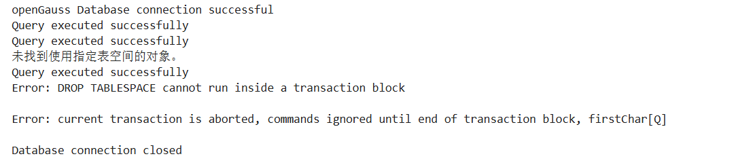
经思考，认为这个错误是由于 openGauss 中 CREATE TABLESPACE 不能在事务块内执行导致的，进而导致后续事务失败，即openGauss 中表空间创建必须在自动提交模式下执行。我在删除表空间前面设置自动提交模式，顺利解决了问题。
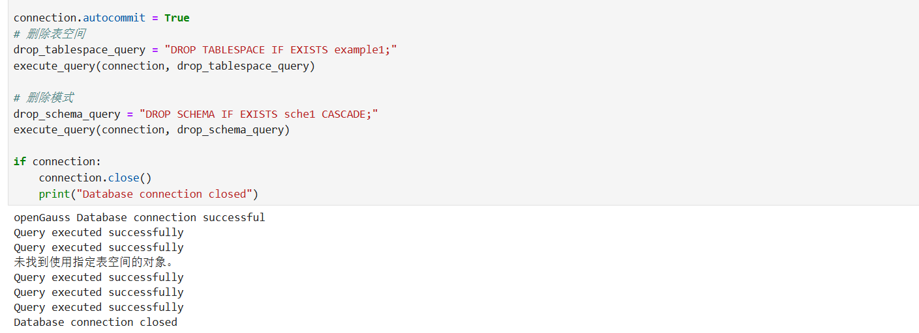
3、在Jupyter notebook上进行索引查询时多次出现“Error: ANALYZE cannot run inside a transaction block”这样的报错。经思考，认为ANALYZE 命令不能在事务块内执行。我在ANALYZE 命令前面自动提交模式，在连接建立后立即设置 connection.autocommit = True，确保 ANALYZE 命令能在非事务模式下执行，顺利解决了这个问题。
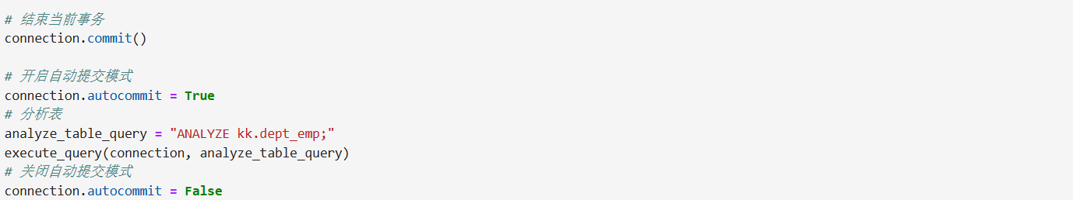

五、实验小结
本次实验主要学习了分区表、索引、主外键的创建和使用，通过小样本数据库 school.sql和大样本数据库 employ.sql上的实践，探究了分区表和索引对数据库性能的优化效果。通过对比分析school.sql小样本数据库和employ.sql大样本数据库的测试结果，发现分区表和索引的应用效果存在显著差异。由于school.sql数据量较小，分区表带来的额外管理开销（如分区元数据维护、跨分区查询等）反而会导致查询性能略有下降，这也间接印证了分区表更适合海量数据的优化原则。在大数据样本employ.sql上，分区策略以及索引设计使查询性能大幅提升，例如在“查询 salaries 表中 2001 年所有员工的薪资总和”里，分区后的时间仅为分区前的30%，在“查询薪资高于 100000 的记录”里，采用索引后的时间仅为采用索引前的时间的12%。我认识到，合理的分区策略以及精准的索引设计能大幅提升查询性能，特别是在海量数据场景下效果更为显著。

